Activiteit | Categorie |  | Groep
Wandklimmen met touw | klimmen |  | 7&8
Beschrijving activiteit |  | Plattegrond
Zet de dikke mat zo neer dat er aan de zijkant van de mat nog een rij spijlen vrij is om naar beneden te klimmen.  Hang het touw in het midden van de dikke mat.  Zeker de dikke mat door de handgrepen met touwen/lintjes vast te knopen aan het klimrek.  Het doel van deze oefening is om met gebruik van het touw bovenaan de mat te komen  Voordat de leerlingen gaan klimmen kunnen ze uit 3 niveaus kiezen:  Makkelijk:  Vanaf het turnmatje starten met het touw in de hand.  Gemiddeld:  Vanaf de kast naar de dikke mat springen en het touw pakken tijdens de sprong. Je mag niet op het turnmatje komen.  Moeilijk:  Vanaf de kast met het touw in je hand naar de dikke mat zwaaien. Je mag niet op het turnmatje komen.  Als ze een van de niveaus hebben gekozen mogen de leerlingen vanuit die startpositie gaan klimmen. Als ze boven zijn aangekomen verplaatsen ze zich naar de zijkant waar ze via de trap omlaag kunnen lopen. Zodra de leerling weer veilig beneden is mag de volgende leerling starten. |  | 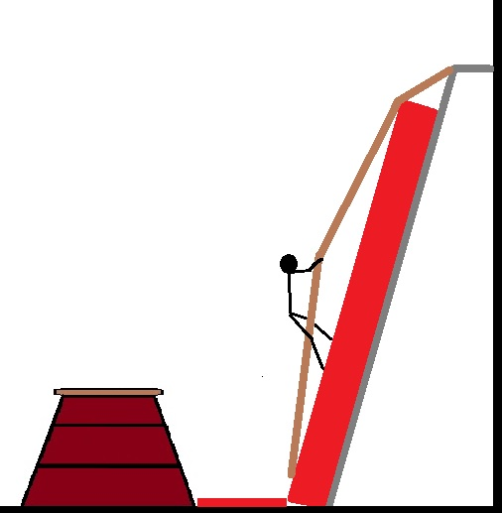  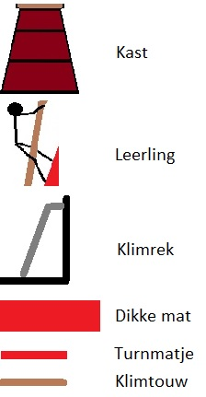
Regels |  | Differentiaties
- Een leerling tegelijk op de klimsituatie |  | Makkelijker  - Maak knopen in het touw  - Niveau lager  Moeilijker  - Niveau hoger
Doelen |  | Veiligheid
Motorische doelstelling:  Aan het einde van de oefening kan 3/4 van de leerlingen het gemiddelde niveau uitvoeren en naar boven klimmen.  Sociale doelstelling:  Aan het einde van de oefening hebben alle leerlingen bijgedragen aan een positief en veilig leerklimaat. Hiermee wordt bedoelt dat de leerlingen elkaar complimenten geven en elkaar niet afrekenen op iets dat ze niet kunnen.  Cognitieve doelstelling:  Aan het einde van de oefening snappen de leerlingen dat je moet klimmen met je benen en niet te veel met je armen omdat dit meer kracht kost. |  | - Een leerling tegelijk op de klimsituatie  - Zeker de dikke mat door de handgrepen met touwen/lintjes vast te knopen aan het klimrek.
Beweegproblemen met aanwijzingen |  | Materialen
BP:  De leerling kan niet naar boven klimmen.  AW:  De leerling klimt waarschijnlijk te veel met zijn armen.  Geef als aanwijzing dat de leerling ook zijn voeten moet gebruiken.  Als extra aanwijzing kan je nog zeggen dat hij op zijn tenen moet klimmen.  BP:  Leerling heeft hoogtevrees  AW:  Laat de leerling zo hoog klimmen als hij zelf wilt. Motiveer hem wel om de grens op te zoeken maar zorg ervoor dat hij niet blokkeert. |  | - 1 klimtouw  - 1 kast  - 1 turnmatje  - 1 dikke mat  - 1 klimrek  - Aantal lintjes/touwen om de mat te zekeren

